# **Informe final**

# ANTECEDENTES

**Número de proyecto:** COS/SGP/FSP/OP5/Y3/BD/13/108

**Título:** Proyecto “Construcción de Biodigestores en Santa Rosa de Brunka: contribuciones a la mejora del medio ambiente y de la calidad de vida”

**Organización:** Asociación Ambientalista de Mujeres de Santa Rosa (ASAMUSAR)

**Director del proyecto o responsable:** Mayra Leiva Granados

**Dirección de la Organización:** Santa Rosa de Brunka, Buenos Aires de Puntarenas, a un costado del salón comunal

**Teléfono:** (506) 8770-6251 ó 8762-9218

**Correo electrónico:** [asamusar.santarosa@gmail.com](mailto:asamusar.santarosa@gmail.com)

**Ubicación del Proyecto:** Santa Rosa de Brunka, Buenos Aires de Puntarenas

**Fecha de inicio y finalización del proyecto (como se propuso originalmente):** Inicio22/9/2013 Finalización: 22/9/2014

**Cambios (si los hay) en las fechas de inicio y terminación:** Inicio10/9/2013 Finalización: 30/01/2015

|  |  |
| --- | --- |
| **Desembolso** | **Moneda Local Colones** |
| Monto de la donación | ₡4.532.500,47 |
| Fondos recibidos del PPD hasta la fecha | ₡4.243.378,10 |
| Fondos PPD gastados hasta la fecha | ₡4.243.249,72 |
| Balance | ₡128,38 |

**Cofinanciamiento recibido por el Proyecto:**

|  |  |  |  |
| --- | --- | --- | --- |
| **Fuente** | **Tipo (en efectivo o especie)** | **Monto** | |
| **Planificado** | **Recibido** |
| **Mano de obra**  (se considera la mano de obra otorgada por el grupo de TCU de la UCR, la ayuda de los hombres de la ADI, y la mano de obra del grupo también, para la apertura de las fosas y construcción de los biodigestores) | Especie | ₡2.585.853,00 | ₡2.650.000,00 |
| **Terreno**  (se considera el terreno en donde fueron construidos los biodigestores) | Especie | ₡180,000.00 | ₡180.000,00 |
| **Charlas divulgación** (considera los alimentos que el grupo compró para refrigerios durante los talleres) | Efectivo | ₡20.000,00 | ₡28.000,00 |
| **Otros**  (pago de viáticos para realizar transacciones en Buenos Aires centro, alimentación grupo TCU-UCR, y consultoría final) | Efectivo/Especie  (consultoría en especie, por un monto de medio millón de colones) | ₡0.00 | ₡610.000,00 |
| **Compra de Plástico Salinero**  (se tuvo que incurrir en otro gasto imprevisto y ya no teníamos presupuesto PPD) | Efectivo | ₡0.00 | ₡60.000,00 |
| **TOTAL** | | ₡2.785.853,00 | ₡3.528.000,00 |

**Informe hecho por:** Grupo ASAMUSAR

**Nombre:** Mayra Edith Leiva Granados

**Cargo:** Presidente

**Firma:**

**Fecha:** Enero 2015

|  |
| --- |
| **Para uso del PPD:**  Fecha Recibido:  Revisado por: Cargo:  Firma: Fecha revisado: |

# **Informe Narrativo**

Resumen de la evaluación participativa del proyecto y modalidad de participación. Voces individuales y colectivas de los/las participantes y otros socios del proyecto.

La evaluación participativa la realizamos con la consultora los días 23, 24 y 25 de enero 2015. Fueron talleres participativos en el que se nos entrevistó, revisamos los documentos relacionados al proyecto, repasamos los resultados obtenidos, las lecciones aprendidas, cosas buenas y malas que hemos tenido durante la etapa de ejecución, repaso de los recursos invertidos, metas cumplidas, plan de trabajo 2015 y visitas de campo. Entre las cosas que verificamos fue si logramos cumplir con los objetivos del proyecto. De forma conjunta logramos definir como productos tangibles:

* La construcción de 5 biodigestores, de los cuales 2 ya se encuentran instalados.
* Equipo comprado: 5 plantillas para poner a funcionar el biogás en los hogares.
* Participación del grupo ASAMUSAR en la capacitación sobre cambio climático el día 13 de noviembre del 2014.
* 3 talleres participativos en conjunto con el MAG y actores locales, en los que nos capacitamos y practicamos sobre cómo instalar un biodigestor.

Por retrasos en la capacitación para la instalación de los biodigestores, nos queda por poner a funcionar todos los biodigestores y medir sus indicadores asociados.

En cuanto a impactos del proyecto, identificamos los siguientes:

## Organización, Fortalecimiento y Bienestar Familiar

“Considero el proyecto muy bueno porque viene a abarcar muchas cosas y hay muchas cualidades como es no cocinar con leña y economizar lo que es gas y electricidad (…) A nivel de grupo nos une más porque hay que estar más en contacto, porque tenemos que ver cómo hacemos”. (Voces del grupo)

## Vinculación con otros actores y trabajo en equipo

“Consideramos el trabajo como bueno, porque hemos tenido muchas experiencias y las hemos sabido afrontar con la ayuda de muchas personas”. (Voces del grupo)

## Sostenibilidad y satisfacción con los resultados obtenidos a la fecha

“Estamos muy satisfechas con los resultados. El proyecto está muy avanzado y sólo resta completar el plan de trabajo 2015 (…) Tanto que nos ha costado, ¿cómo no lo vamos a mantener y aprovecharlo? siendo nosotras mismas las que nos hemos sacrificado para que todo salga bien”. (Voces del grupo)

En cuanto a los objetivos y demás información del proyecto se detalla a continuación:

**Objetivos del Proyecto:**

* Producir biogás mediante la instalación de cinco biodigestores alimentados por excretas de cerdos, para sustituir el uso de leña y gas en la cocción de alimentos.
* A partir del ciclo de engorde de los cerdos, generar ingresos mediante su venta y dar de esta forma sostenibilidad económica al proyecto.
* Divulgar la experiencia generada mediante talleres con los habitantes y otras organizaciones de la comunidad, para promocionar los beneficios de proyectos sostenibles con el ambiente.
* Reforzar el éxito del proyecto mediante el monitoreo continuo del estado de la infraestructura de los biodigestores, así como la retroalimentación de experiencias exitosas en otras partes del país.

1. **¿Se lograron estos objetivos? ¿Cuáles fueron los principales obstáculos?**

No se cumplieron completamente. Los principales obstáculos fueron:

* El plástico: El plástico que se compró inicialmente para la instalación de los biodigestores no era el indicado, aún cuando tuvimos dos recomendaciones técnicas (la primera por parte del ingeniero que nos estaba asesorando, y la segunda por parte del local en donde se compró), por lo que cuando el asesor del MAG nos comenzó a colaborar a finales del 2014, tuvimos que conseguir el otro plástico. Con el plástico inicial, se van a hacer unos invernaderos.
* Desconocimiento del tema a nivel técnico: El ingeniero para la capacitación técnica se retiró a mediados del 2014 por motivos desconocidos y nosotros no conocíamos del tema.
* Atrasos con los depósitos y los tiempos, lo que también retrasó el cronograma de alguna otra manera.

1. **Como se pueden evitar estos obstáculos?**

* Más información: Por ejemplo, haber conocido si en Pérez Zeledón había plástico del que requeríamos. En el caso de “El Colono” donde se había hecho la cotización inicialmente, al momento de comprar el plástico dijeron no poseer el material, pero tampoco dieron pista de a dónde se podría conseguir, por lo que se incurrió en gastos imprevistos y además atrasos en todos los tiempos del proyecto y cronograma.
* Tener planes alternativos: Por ejemplo, haber pensado desde el inicio qué plan B podríamos tener si pasaba alguna emergencia con el ingeniero o el material.
* Actuar de inmediato y no esperar: Por ejemplo, nos quedamos esperando mucho tiempo el ingeniero y no volvió a comunicarse con nosotros ni pudimos contactarlo más.
* Tratar de capacitarse en el tema antes de iniciar cualquier proyecto.

1. **Qué consejo le daría a otras organizaciones en el diseño de proyectos similares?**

* A veces es mejor “lo viejo conocido que lo nuevo por conocer”. El técnico del MAG, quien nos está asesorando actualmente, dice que el tipo de biodigestores que instalamos poseen un tiempo de caducidad, alrededor de unos 3 a 5 años.
* No quedarse con una sola opinión sobre el tema en el que se incursiona, por la diversidad de criterios y formación.
* El éxito está en el manejo del proyecto.
* Recibir una capacitación antes de iniciar el proyecto de cómo se debe llevar a cabo.

1. **¿Cuáles fueron los aspectos principales positivos del proyecto?**

* El dinero nos alcanzó, supimos realizar una buena planificación presupuestaria, y con el apoyo de otros actores.
* Tuvimos mucha organización para la ejecución de las tareas.
* Adquirimos nuevos y mejores conocimientos.
* Aprendimos nuevas técnicas para trabajar.
* Hubo diversidad cultural y de criterios.
* Trabajamos con distintos actores, por lo que las relaciones externas del grupo crecieron.

1. **¿Cuáles fueron las principales deficiencias del proyecto?**

* El desfase en el cronograma de actividades.
* El plástico: El plástico que se compró inicialmente para la instalación de los biodigestores no era el indicado, aún cuando tuvimos dos recomendaciones técnicas (la primera por parte del ingeniero que nos estaba asesorando, y la segunda por parte del local en donde se compró).
* Abandono del ingeniero por razones desconocidas.

1. **Beneficios alcanzados por/para los/las participantes durante la implementación del proyecto:**

* No hay que buscar de dónde se coge leña para cocinar, ya que tendremos biogás.
* Vamos a tener cerdos para el consumo y/o para la venta.
* Una gran economía en luz y gas corriente.
* Gran organización del grupo y fortalecimiento de relaciones a lo interno de la comunidad.

1. **Detalle los productos generados por el proyecto**

(*Los previstos y no previstos de acuerdo al documento de proyecto)*

Previstos:

* 5 biodigestores instalados. Actualmente 1 en funcionamiento. Los cuales Incluyen chiqueros techados para la manutención de los cerdos.
* Alrededor de 4 talleres participativos y para divulgación de la experiencia: uno en conjunto con actores locales y el SINAC, 3 en conjunto con actores locales y el MAG, bajo la modalidad “aprendiendo haciendo”. Alguno de los actores internos son: el presidente de la Junta de Educación Edwin Granados, el presidente de la Asociación de Desarrollo Melvin Cordero, el vicepresidente del Consejo Pastoral Elandio Romero, y además nos acompañó gente de la Asociación de Lecheros de la zona que quieren implementar un proyecto similar.

Imprevistos:

* Aprendizaje sobre “abono foliar” para plantas y siembras, como pasto y cultivos de hortalizas que cosechamos en la zona como plátano, yuca, entre otros. Cabe resaltar que las personas de la comunidad utilizan mucho la agricultura de subsistencia. De lo que hay hoy en la cocina para hacer el almuerzo, por ejemplo, tenemos chayotes, yuca, banano, remolacha, chile dulce y chile picante, y frijoles, los cuales fueron cosechados por nuestras manos.
* Fortalecimiento capacidades como organización, aprovechamiento de tiempo y diversidad de criterios,
* Divulgación del proyecto a un nivel que no se tenía previsto

1. **Impacto del proyecto en el área focal del FMAM**

*(Debe remitirse a los indicadores establecidos por el PPD para el logro de resultados, el valor propuesto vs. el alcanzado, fecha de la medición, método utilizado para calcular los valores del indicador, y descripción del impacto del proyecto) – Utilice los que apliquen.*

Para nuestro proyecto aplica el siguiente indicador:

| **AREA FOCAL: CAMBIO CLIMATICO** | | | | | | |
| --- | --- | --- | --- | --- | --- | --- |
| **INDICADOR PPD** | **LINEA DE BASE** | **META PROPUESTA** | **VALOR ALCANZADO** | **FECHA DE MEDICIÓN** | **UNIDAD Y PROCEDIMIENTO** | **DESCRPCIÓN DEL IMPACTO DEL PROYECTO** |
| Innovaciones o nuevas tecnologías desarrolladas y/o aplicadas | 0 biodigestores en hogares de integrantes del grupo ASAMUSAR | A junio del 2014, los biodigestores se encuentran instalados y en completo funcionamiento | 5 biodigestores, distribuidos en hogares de integrantes del grupo ASAMUSAR | Enero 2015 | Cantidad de biodigestores instalados | Se han realizado las siguientes actividades:  -Se realizaron todas las fosas y participaron integrantes del grupo ASAMUSAR, la ADI de la comunidad, y colaboradores externos. Ha colaborado para el fortalecimiento del grupo.  - No hay que buscar de dónde se coge leña para cocinar, ya que tendremos biogás  -El proceso de construcción de los biodigestores se encuentra concluido al 100%, pero sólo2 se encuentran instalados. La meta planificada no se logró porque el proceso de instalación se comenzó a realizar hasta diciembre 2014. |

**Fuente:** Elaboración conjunta con la consultora durante la visita los días 23, 24 y 25 de enero 2015.

1. **Impacto del proyecto en mejoramiento de condiciones de vida, fortalecimiento de capacidades y empoderamiento?**

*(Debe remitirse a los indicadores establecidos por el PPD para el logro de resultados, el valor propuesto vs. el alcanzado, fecha de la medición, método utilizado para calcular los valores del indicador, y descripción del impacto del proyecto) – Utilice los que apliquen.*

Para nuestro proyecto aplican los siguientes indicadores:

| **AREA FOCAL: CONDICIONES DE VIDA** | | | | | | |
| --- | --- | --- | --- | --- | --- | --- |
| **INDICADOR PPD** | **LINEA DE BASE** | **META PROPUESTA** | **VALOR ALCANZADO** | **FECHA DE MEDICIÓN** | **UNIDAD Y PROCEDIMIENTO** | **DESCRPCIÓN DEL IMPACTO DEL PROYECTO** |
| Ingresos/Ahorro por servicios de energía limpia proporcionados a los participantes y/o a las comunidades del proyecto. | 0 ingresos/ahorro | A partir de los 4 meses de iniciado el funcionamiento de los biodigestores, se ha disminuido un 10% el consumo de energía eléctrica  A partir de los 4 meses de iniciado el funcionamiento de los biodigestores, se ha disminuido un 10% el consumo de energía eléctrica | 0 ingresos/ahorro | Enero 2015 | Disminución en el consumo de eléctrico y de gas butano  Disminución del consumo de leña | Metas no se alcanzaron, ya que la mayoría de los biodigestores no han sido puestos en funcionamiento. |
| Aumento de ingresos hogar por incremento de la renta o reducción de costos | 0 ingresos/ahorro | A final de cada ciclo de venta de cerdo (entre 3 a 4 meses), se ha alcanzado un balance positivo entre ingresos y costos para poder seguir financiando el proyecto y percibir un ahorro adicional | 0 ingresos/ahorro | Enero 2015 | Mejora en los ingresos mensuales percibidos del grupo ASAMUSAR | Meta no se alcanzó, ya que la mayoría de los biodigestores no han sido puestos en funcionamiento. |
| Número de hogares que se han beneficiado del proyecto PPD | 0 hogares | 5 hogares | 5 hogares | Enero 2015 | Cantidad de hogares | Gracias a los fondos del PPD, se han beneficiado un total de cinco hogares. |
| Número de individuos (desagregados por género) que se han beneficiado del proyecto PPD | 0 mujeres y 0 hombres | No planificado | 14 mujeres y 12 hombres | Enero 2015 | No planificado | Gracias a los fondos del PPD, se han beneficiado un total de cinco hogares, para un total de 14 mujeres y 12 hombres. Cabe destacar que esto no se tenía previsto, por lo que este impacto es una gran ayuda para nuestras familias y comunidad. |

**Fuente:** Elaboración conjunta con la consultora durante la visita los días 23, 24 y 25 de enero 2015.

1. **Planes futuros de continuar, extender, o replicar las actividades del proyecto (si los hay).**

* Si claro. Continuaremos con el proyecto y además pensamos en replicarlo. Más adelante pensamos sacar otros biodigestores para más familias de la comunidad.
* Pensamos realizar un cierre del ciclo productivo con lo del abono foliar. Es decir, tenemos los cerdos que producen las excretas, con ellos producimos biogás para cocinar los alimentos, y estos alimentos son abonados con dicho producto, por lo que tenemos un ciclo completo.
* En un futuro nuestro deseo es tener producción a mayor escala de hortaliza como repollo, yuca, vainica, zanahoria, culantro, remolacha, apio, zukini, cebollín, y otros productos, y que gracias a un abono orgánico que se obtendría de ganado semiestablado.

1. **Información adicional:**

*Fotografías del estado del proyecto: Instalación de biodigestores*

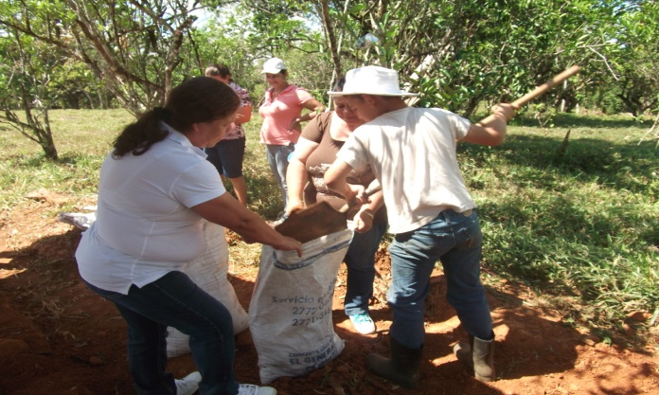 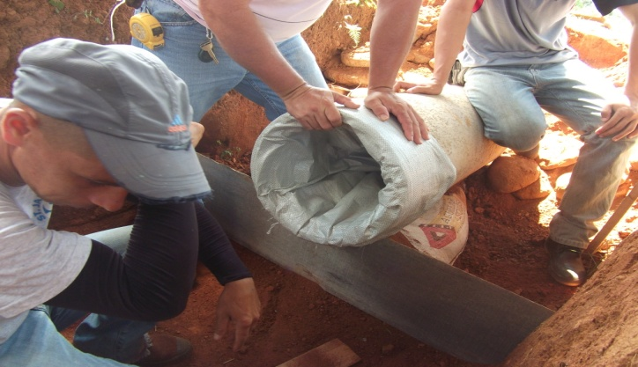

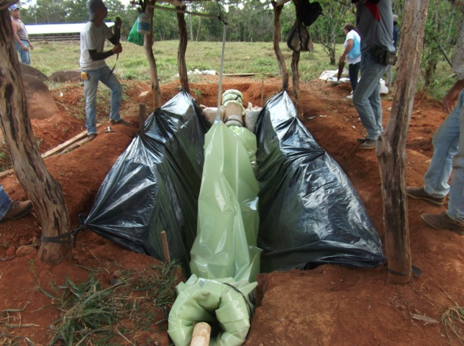 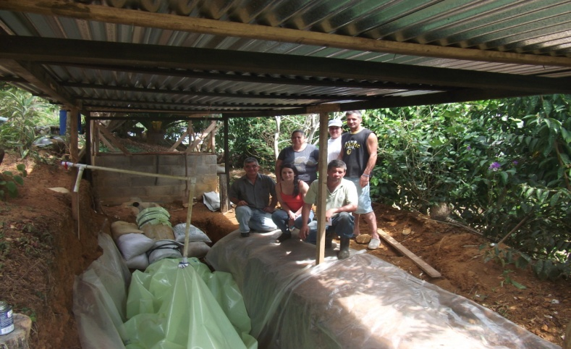

# **Informe FINANCIERO DE GASTOS DURANTE EL PERIODO FINAL DEL PROYECTO**

# Reporte de gastos

|  |  |  |
| --- | --- | --- |
| **SECCIÓN B: REPORTE DE GASTOS** | | |
| **Número de factura y/o recibo** | **Descripción del gasto** | **Monto Colones** |
| Partida A. Equipo | | |
|  | **Subtotal A.** | ₡0.00 |
| Partida B. Materiales | | |
| 355718 | Compra plástico restante para biodigestor | ₡192,500.00 |
|  | **Subtotal B.** | ₡192,500.00 |
| Partida C. Concentrado | | |
| 20715 | Compra de alimento para cerdos | ₡259,670.00 |
|  | **Subtotal C.** | ₡259,670.00 |
| Partida D. Imprevistos | | |
| 03810320, 03810406 y 03810730 | Cobro por comisión del BN para realización de transacción de la cuenta para proyecto PPD | ₡6,612.00 |
| 8100111761 | Envío de documentos por correo para II Informe | ₡1,940.00 |
| 1411553 | Transporte plástico restante para biodigestor | ₡15,000.00 |
|  | **Subtotal D.** | ₡23,552.00 |
| Partida E. Divulgación | | |
|  | **Subtotal E.** | ₡0.00 |
| TOTAL PARTIDAS | | |
|  | **TOTAL.** | **₡475.722,00** |
| **Explicaciones:**   * El Banco Nacional cobra una comisión por cada transacción que se realice. Cada vez que íbamos a retirar dinero, nos cobraban un aproximado de 2000 colones y esto significó un imprevisto para el proyecto. * Con respecto al concepto de pago de envío de documento por correo para II Informe, se tuvo que incurrir en ese gasto ya que en primera instancia unos colaboradores de la UCR (que ejecutaban otro proyecto en la zona) nos habían hecho el favor de llevarse el informe para enviarlo desde San José, sin embargo nos percatamos que hacía falta adjuntar una factura, por lo que tuvimos que enviar dicha factura a la casa de habitación de una de las colaboradoras de la UCR, para que ella procediera a adjuntar la factura y enviar el informe al PPD (de lo cual se adjunta también comprobante de envío de informe a dicha organización). * Por los problemas que tuvimos con el plástico, tuvo que incurrirse en el imprevisto de pagar el transporte para trasladarlo hasta Santa Rosa, ya que por ser una compra no tan grande, El Colono no nos lo iba a dejar hasta dentro de 22 días de comprado el material o 1 mes, lo que nos iba a atrasar aún más los talleres con el Sr. Santana del MAG | | |

|  |  |  |  |  |  |  |
| --- | --- | --- | --- | --- | --- | --- |
| **SECCIÓN C: REPORTE DE GASTO ACUMULADO** | | | | | | |
| **Categoría de presupuesto** | **Presupuesto aprobado** | **Gasto I informe de avance** | **Gasto II informe de avance** | **Gasto informe final** | **Gasto Acumulado** | **Balance (considerando el III desembolso)** |
| A. Compra de equipo | ₡300,000.00 | ₡0.00 | ₡247,137.48 | ₡0.00 | ₡247.137,48 | ₡52.862,52 |
| B. Compra de materiales | ₡3,785,223.75 | ₡1,792,833.30 | ₡1,723,376.94 | ₡192.500,00 | ₡3.708.710,24 | ₡76.513,51 |
| C. Compra de concentrado para alimentación de animales | ₡262,500.00 | ₡0.00 | ₡0.00 | ₡259.670,00 | ₡259.670,00 | ₡2.830,00 |
| D. Imprevistos (2%) | ₡130,000.00 | ₡4,180.00 |  | ₡23.552,00 | ₡27.732,00 | ₡102.268,00 |
| E. Divulgación comunidad | ₡36,470.25 | ₡0.00 | ₡0.00 | ₡0,00 | ₡0,00 | ₡36.470,25 |
| **Total** | **₡4,514,194.00** | **₡1,797,013.30** | **₡1,970,514.42** | **₡475.722,00** | **₡4.243.249,72** | **₡270.944,28** |

|  |
| --- |
| **Explicaciones:**   * El cálculo en dólares no es exacto, debido a la fluctuación del tipo de cambio. * La columna del “Balance” se realizó tomando como supuesto que el presupuesto aprobado hubiese sido otorgado en su totalidad, sin embargo sólo existieron dos desembolsos. Así mismo, cabe destacar que el monto es un aproximado, ya que se considera un tipo de cambio promedio. |